Descripción de las llamadas al sistema fork y exec en Unix/Linux

[REF. Wang, p150, 167/551]

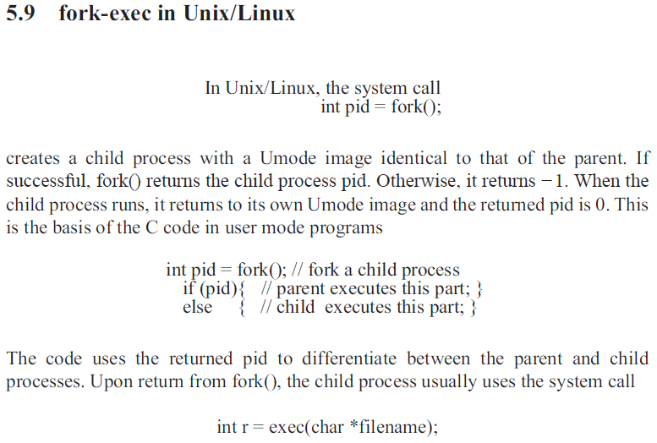

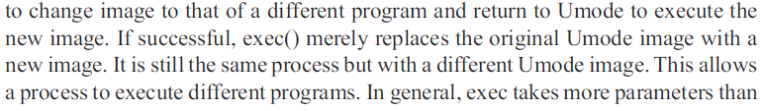

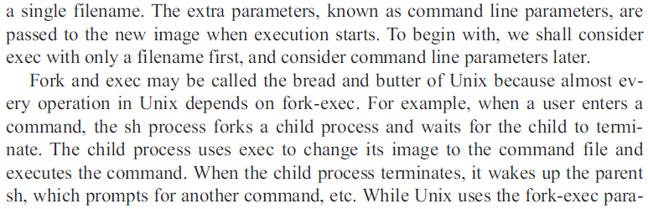

Ejemplo de uso del paradigma fork-exec en GNU-Linux

$ wget <https://raw.githubusercontent.com/sotrteacher/dirtywork/master/ProgramaEnC-fork-exec.tar>

# Ejercicio práctico con el SO MTX5.1

Crear directorio e ingresar al mismo

$ mkdir 20201104_SOTR

$ cd 20201104_SOTR

Descargar el archivo MTX5_1.tar

wget <https://raw.githubusercontent.com/sotrteacher/dirtywork/master/MTX5_1.tar>

Extraer el contenido del archivo MTX5_1.tar con el comando

$ tar xvf MTX5_1.tar

Ingresar el directorio MTX5_1/

$ cd MTX5_1/

Revisar el contenido del archivo makefile para determinar cómo construir los siguientes archivos:

* La biblioteca mtxlib
* El cargador de arranque booter
* El kernel mtx
* Las imágenes de modo usuario u1 y u2
* El dispositivo de arranque virtual: disco floppy virtual mFDimage

Ejecutar el sistema MTX5.1 sobre qemu-system-i386

Las siguientes figuras presentan la ejecución del sistema MTX5.1, con la utilización del paradigma fork-exec sobre el SO MTX5.1.

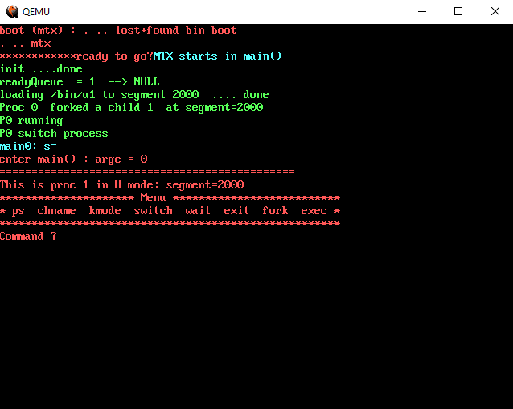

Teclear el comando fork para crear un proceso hijo

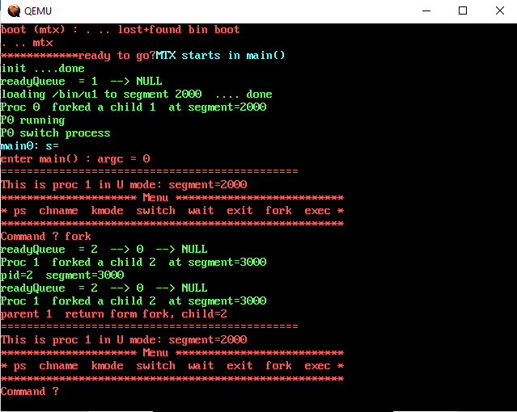

Con el comando ps podemos ver que se ha creado el proceso hijo “Venus”, el cual tiene status READY, pero aún no se ejecuta.

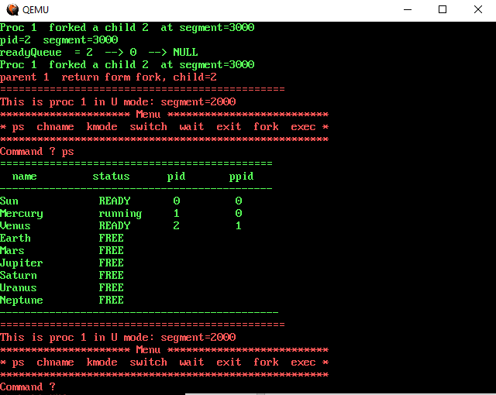

Para hacer que se ejecute el proceso Venus, podemos hacer que el proceso Mercury (Proc 1), ejecute el comando wait, para ponerlo a esperar por un hijo ZOMBIE que aún no existe (lo que ya existe es el Proc 2 –“Venus”, con status READY)

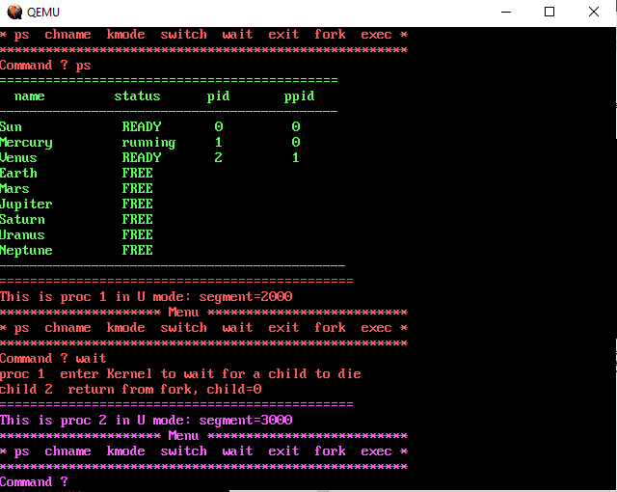

Ahora tenemos en ejecución al proceso Venus. Podemos usar el comando ps para observar el status de los procesos

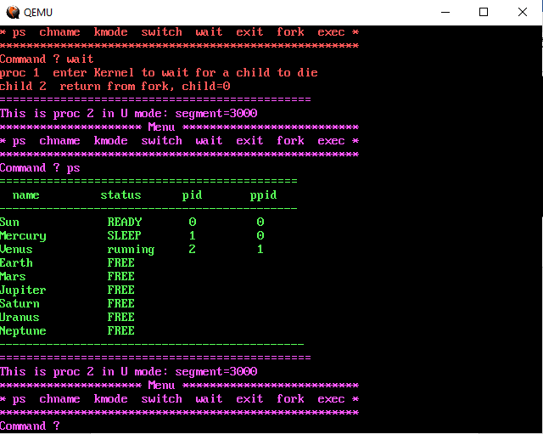

En la figura anterior podemos ver que el proceso Mercury (Proc 1) está durmiendo, esperando a que su único hijo (Venus) se muera y se convierta en ZOMBIE. Ahora que ya está corriendo el proceso Proc 2 (Venus), podemos hacer que éste ejecute el comando exec, cuando nos pida la imagen de modo usuario indicaremos u2.

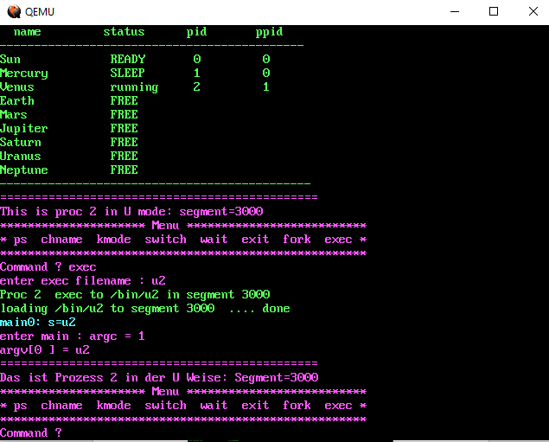

En la figura anterior se observa la ejecución del proceso 2 (Venus) corriendo la imagen de modo usuario u2 (la imagen u2 es casi idéntica a la imagen u1, la diferencia es que imprime una cadena en alemán). Para completar en esta ejecución de QEMU, la utilización del paradigma fork-exec, terminaremos la ejecución del proceso Venus (Prozess 2) haciendo que éste ejecute el comando exit.

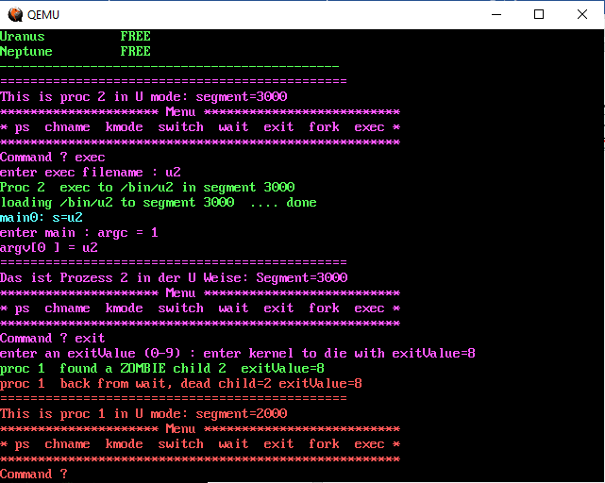

En la figura anterior podemos notar que el proceso 1 (Mercury) fue despertado y encontró a su hijo Proc 2 con status ZOMBIE. El proceso 1 regresa de wait, y recibe el valor exitValue=8 (que fue lo que se tecleó en esta ejecución de ejemplo). Podemos ver que el proceso 1 (Mercury) ha liberado el bloque de control de proceso de su hijo ZOMBIE (Proc 2, o Venus) y ha cambiado el status de Venus a FREE, para ello, hacemos que Mercurio ejecute el comando ps.

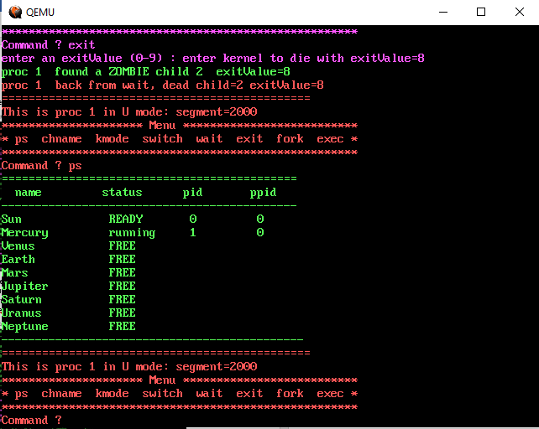

De esta manera, hemos completado la utilización del paradigma fork-exec sobre el sistema MTX5.1

REFERENCIAS

[Wang] K.C. Wang, Design and Implementation of the MTX Operating System. Springer International Publishing, 2015.